PRAKTIKI SUALLAR:

1. “Avtomatlaşdırma texnikası” fənni üzrə

1. Şəkildə asinxron mühərrikinin avtomatik idarəetmə sistemi göstərilmişdir. Mühərrikin revers olunma sxemini tamamlayın və izah edin.

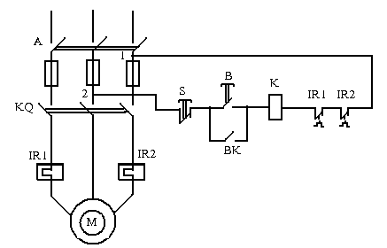

2. Şəkildə səviyyənin statik tənzimləmə sistemləri göstərilmişdir. Bunun əsasında astatik tənzimləmə sistemini qurun.
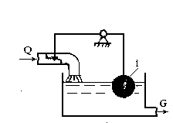

3. Şəkildə səviyyənin astatik tənzimləmə sistemləri göstərilmişdir. Bunun əsasında statik tənzimləmə sistemini qurun
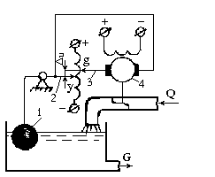

4. Sabit cərəyan mühərrikinin fırlanma sürətinin avtomatik tənzimləmə sxemində mühərrikin təsirləmə dolağını göstərin və sxemi izah edin

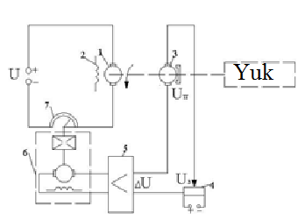

5. Sabit cərəyan mühərrikinin fırlanma sürətinin avtomatik tənzimləmə sxemində vericini göstərin və sxemi izah edin

6. Sabit cərəyan mühərrikinin fırlanma sürətinin avtomatik tənzimləmə sxemində tapşırıq qurğusunu göstərin və sxemi izah edin

7. Sabit cərəyan mühərrikinin fırlanma sürətinin avtomatik tənzimləmə sxemində gücləndiricini göstərin və sxemi izah edin

8. Sabit cərəyan mühərrikinin fırlanma sürətinin avtomatik tənzimləmə sxemində icra qurğusunu göstərin və sxemi izah edin

9. Sabit cərəyan mühərrikinin fırlanma sürətinin avtomatik tənzimləmə sxemində tənzimləyici orqanı göstərin və sxemi izah edin

10. Sabit cərəyan generatorunun gərginliyinin birbaşa avtomatik tənzimləmə sxemində lövbəri göstərin və sxemi izah edin

2. “Elektronikanın əsasları” fənni üzrə

  - Elektrik sxemində fotodiodun iş rejimini izah edin

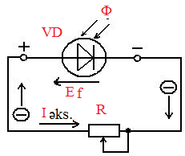

2. Tutaq ki, Rəə=R1=R2=5 kOm dur, onda hər iki girişlərə görə güclənmə əmsalı Gu=-1 olar. Ug1= 1V və Ug2 = 2V olduğunu bilərək çıxış gərginliyini hesablayaq. Uçıx.=?

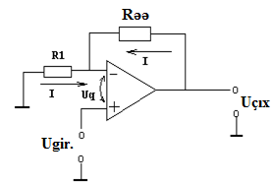

3. Bu cihazın adını yazın, iş prinsipini izah edin və həqiqilik cədvəlini qurun

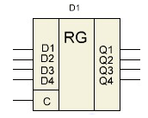

4. Şəkildə göstərilmiş mikrosxemin hansı qurğuya aid olduğunu göstərin, iş prinsipini izah edin və həqiqilik cədvəlini qurun

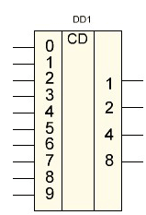

Bu sxem hansı qurğunun daxili sxemi olduğunu göstərin, onun həqiqilik cədvəlini qurun və qurğunun iş prinsipini izah edin

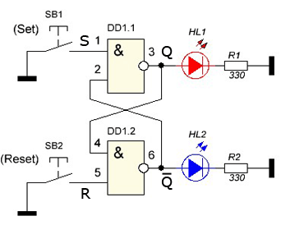

6. Bu sxemin iş prinsipini izah edin, çıxışda alınmış gərginliyin qrafikini qurun və çıxış gərginliyinin ifadəsini yazın
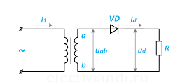

7. Bu sxemin iş prinsipini izah edin, çıxışda alınmış gərginliyin qrafikini qurun və çıxış gərginliyinin ifadəsini yazın

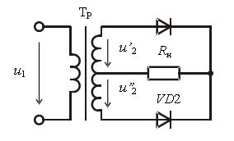

8. Bu elektrik sxemi necə işləyir və çıxış xarakteristikasını göstərin

9. Bu sxemin adını deyin, eyni vaxtda açılan diodları göstərin və çıxış gərginliyinin formasını çəkin

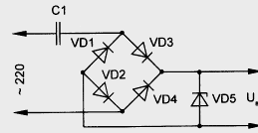

10. Bu elektrik sxeminin izahını yazın, çıxış xarakteristikasını qurun və həmçinin çıxış gərginliyini yazın
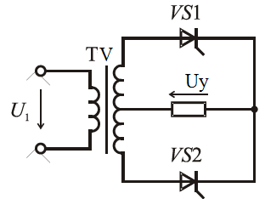

3. “Gəmi elektroenergetik sistemlərində proseslərin avtomatlaşdırılması” fənni üzrə

- Gəmi sinxron generatoru işə buraxıldıqdan sonra onun stator sarğısının sıxaclarında gərginlik yaranmır. Bunun səbəblərini izah edin.
- Gəmi elektrik stansiyasının generatorlarının güclərinin hesablanması və sayının seçilməsi qaydalarını izah edin.
- Gəmi sinxron generatorunun avtonom iş rejimində gərginliyinin kəskin artma səbəblərini izah edin.
- Gəmi sinxron generatorunun sıxaclarıında gərginlik titrəməsinin səbəblərini izah edin.
- Gəmi sinxron generatorlarının paralel qoşulması zamanı, qoşulmanın uğursuzluğunun səbəblərini izah edin.
- Paralel işləmə zamanı sinxron generatorun biri qəfildən BPŞ-in şinlərindən açılıb. Bunun baş vermə səbəblərini izah edin.
- Avtonom rejimdə işləyən gəmi sinxron generatorun yük cərəyanının kəskin artma səbəblərini izah edin.
- Düsturlar vasitəsi ilə gəmi elektrik şəbəkələrinin hеsablanması və kabеlin sеçilməsi şərtlərini izah edin.
- BPŞ-nin şinlərinə paralel qoşulmuş gəmi generatorların aktiv yükünün qeyri bərabər paylanmasının və reaktiv cərəyanların yaranma səbəblərini göstərin.
- Gəmi generatorunun BPŞ-nin şinlərinə qoşulmasının uğursuz keçmə səbəblərini izah edin.

4. “Gəmi energetik qurğularında proseslərin avtomatlaşdırılması” fənni üzrə

      - Yanma prosesinin buxar-drossel tənzimləmə sxemini izah edin.

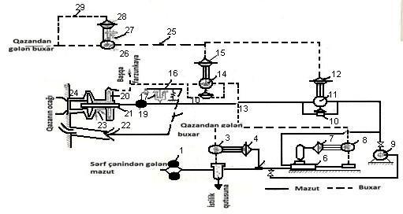

2. Yanma prosesinin hidravlik tənzimləmə sistemi ilə avtomatik tənzimlənməsini sxem üzrə izah edin

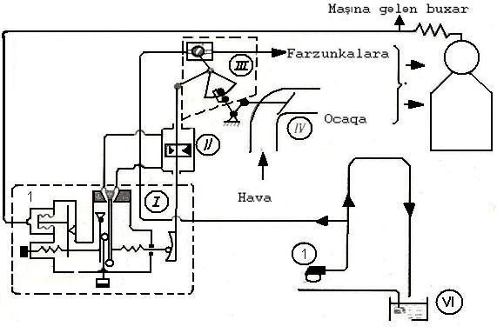
3. Köməkçi qazanda yanma prosesinin hidravlik tənzimləmə sxemini izah edin

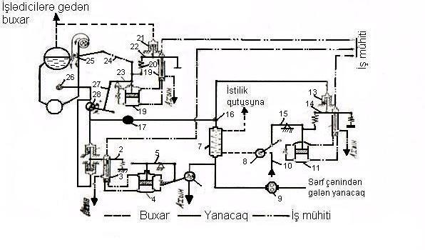
4. Termohidravlik tənzimləyici vasitəsilə qazandakı su səviyyəsinin tənzimlənməsi sxemini izah edin
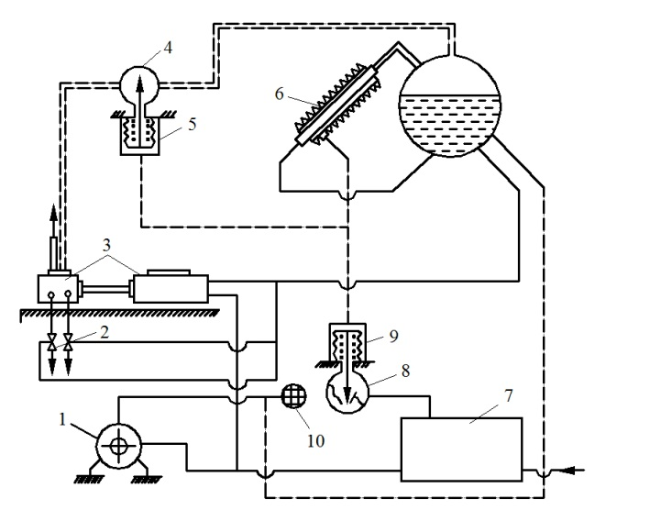

5. “Askaniya” sistemi vasitəsilə ilə su səviyyəsinin avtomatik tənzimlənməsi və qızmış buxar temperaturunun tənzimlənməsi sxemini izah edin.

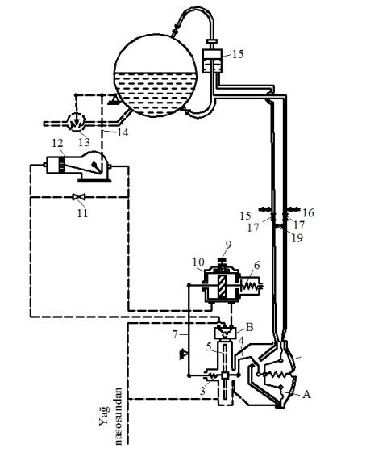
6. “Askaniya” sistemi ilə qızmış buxar temperaturunun tənzimlənməsi sxemini izah edin.

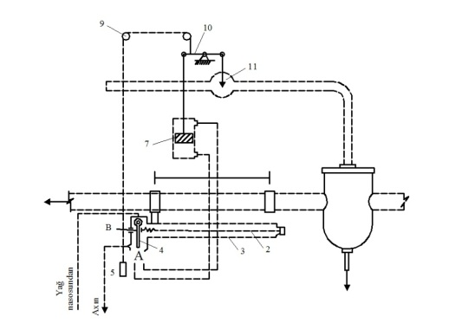

7. Qızmış buxar temperaturunun tənzimlənməsi sxemini izah edin.
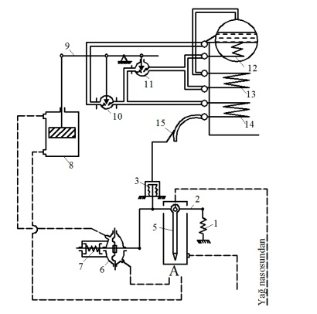

8. Dizel mühərrikinin bir başa olmayan sürət tənzimləyicisinin sxem üzrə iş prinsipini izah edin.

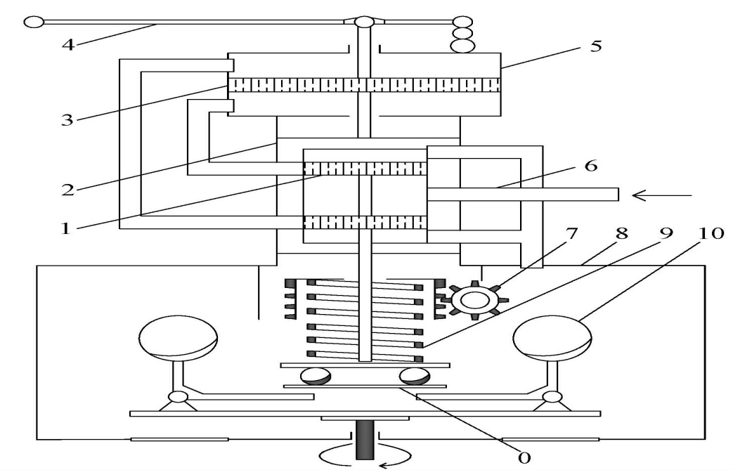
9. Sərfiyyat çəninin doldurulmasının avtomatlaşdırılması vasitələrinin iş prinsipini izah edin.

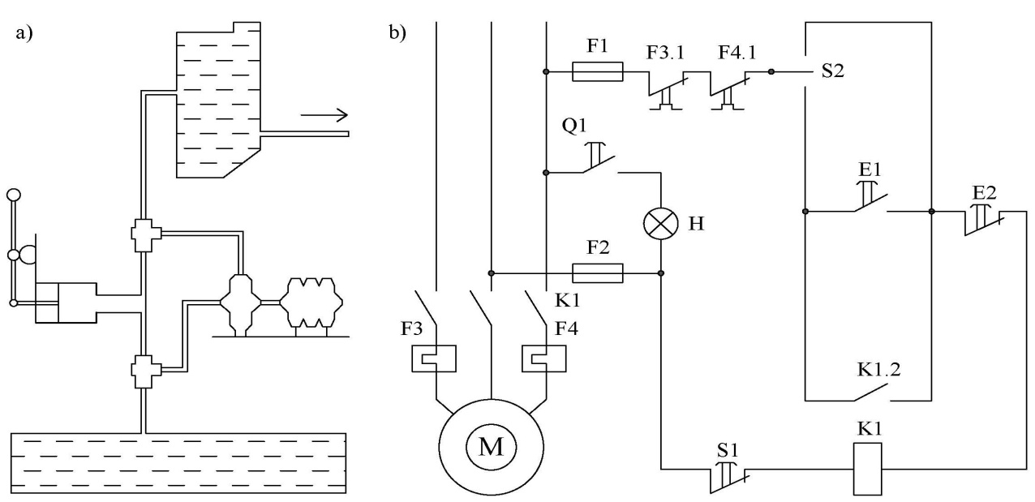

10. 6ЧСПН27,5/36 dizelin məsafədən avtomatlaşdırılmış idarəedilməsinin elektromexaniki sisteminin iş prinsipini izah edin.

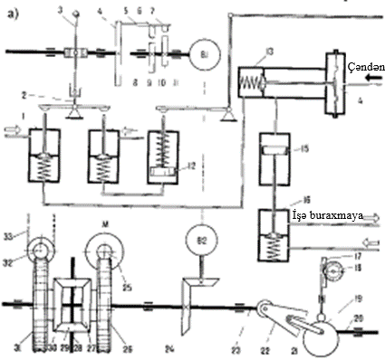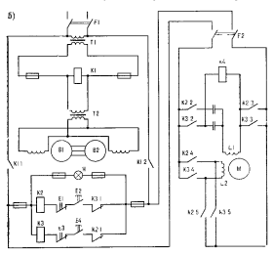

5. “Gəmi köməkçi və göyərtə mexanizmlərində proseslərin avtomatlaşdırılması” fənni üzrə

1. Bilavasitə buxarlandırıcısı olan soyuducu qurğunun avtomatlaşdirilmasınin elektrik sxemini izah edin

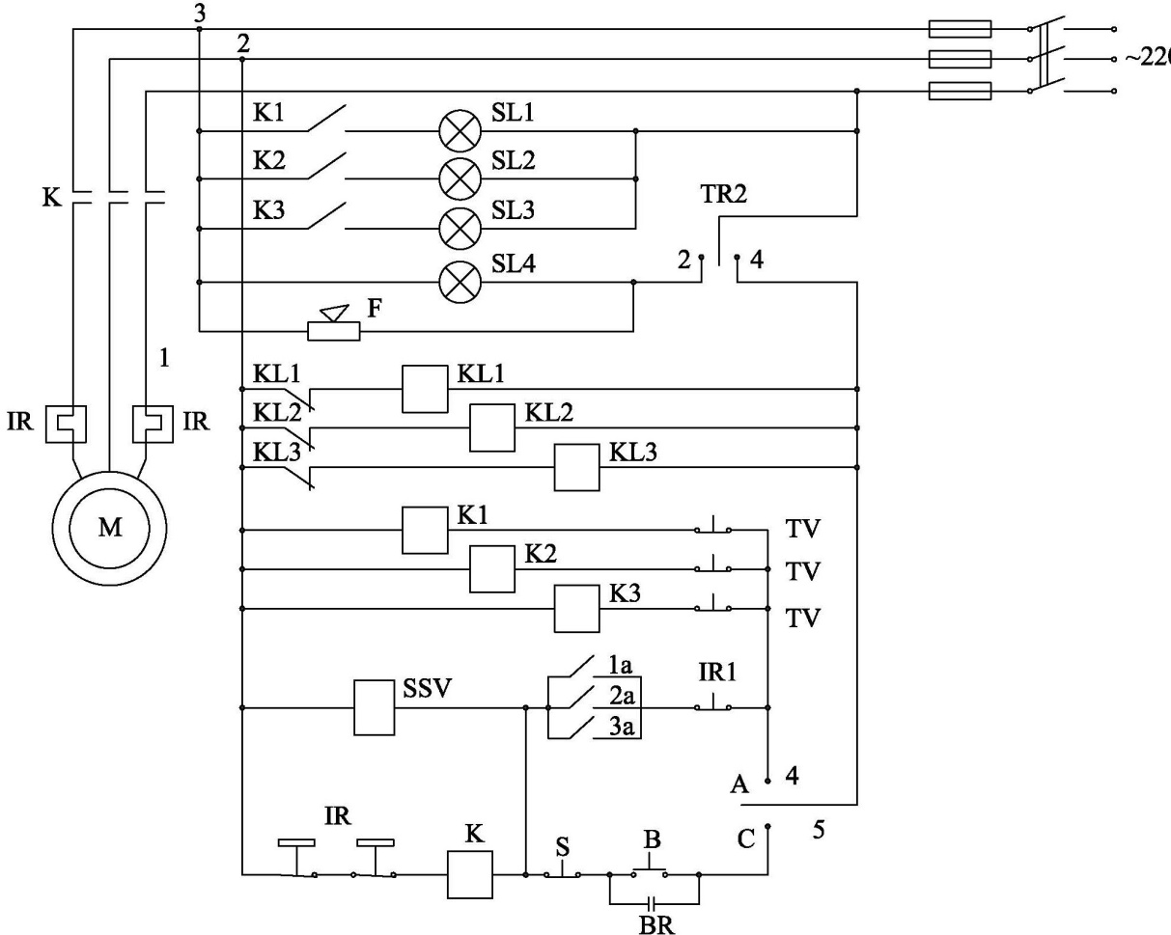

2. Yedək bucurqadının avtomatlaşdırılmasının sadələşdirilmiş sxemini izah edin

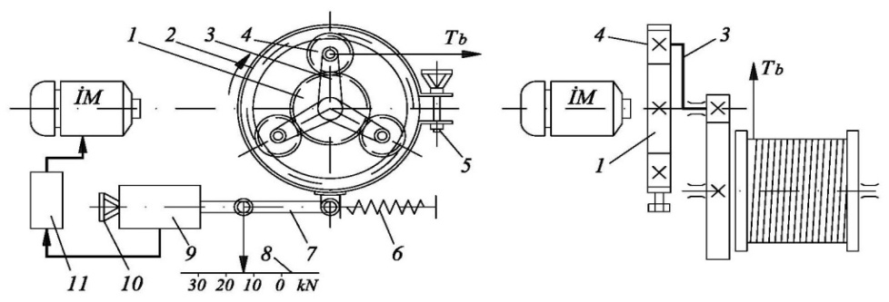

3. Su təminatı sisteminin avtomatlaşdırılması sxemini izah edin.
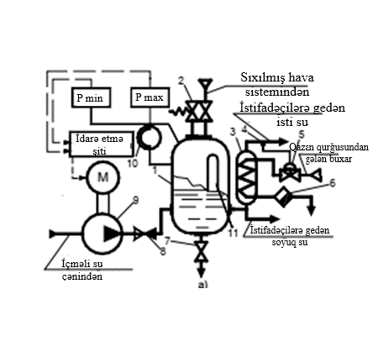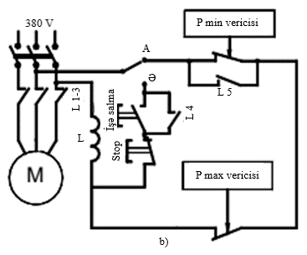

4. Kompressor qurğusunun avtomatlaşdırılmasının sxemini izah edin.

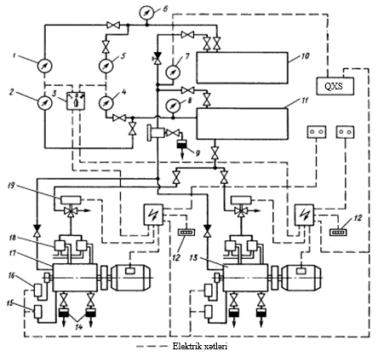

5. Kreni tənzimləyən və yırğalanmanı sakitləşdirən qurğunun avtomatlaşdırılması sxemini izah edin.

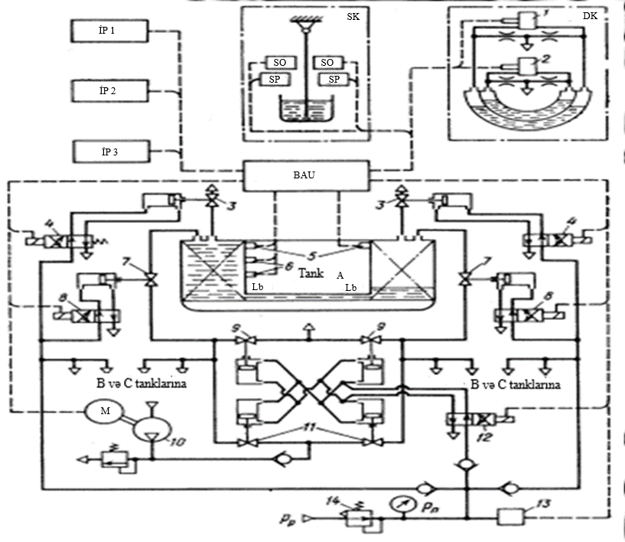

6. Avtomatlaşdırılmış bir kameralı soyuducu qurğunun rele idarəetmə sxemini izah edin.

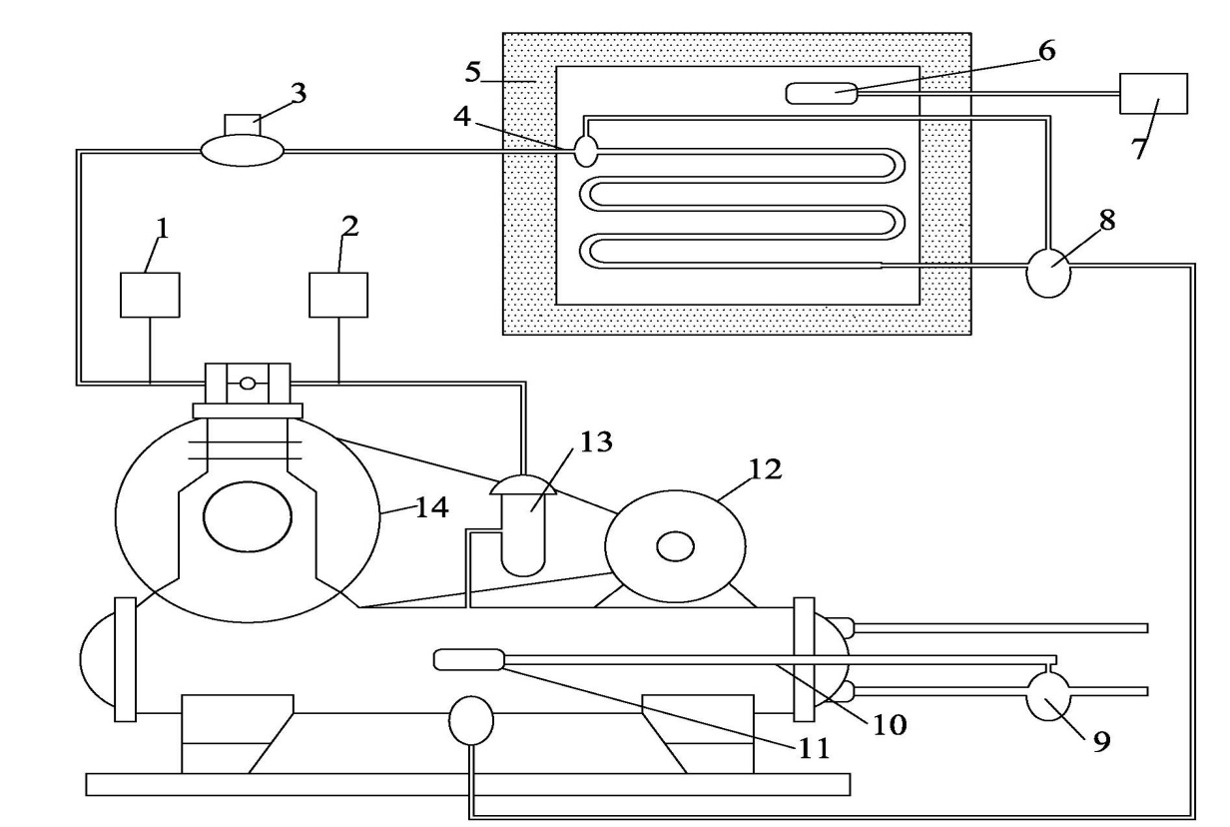

7. «Aist» tipli kontaktsız avtosükan qurğusunun struktur sxemini izah edin

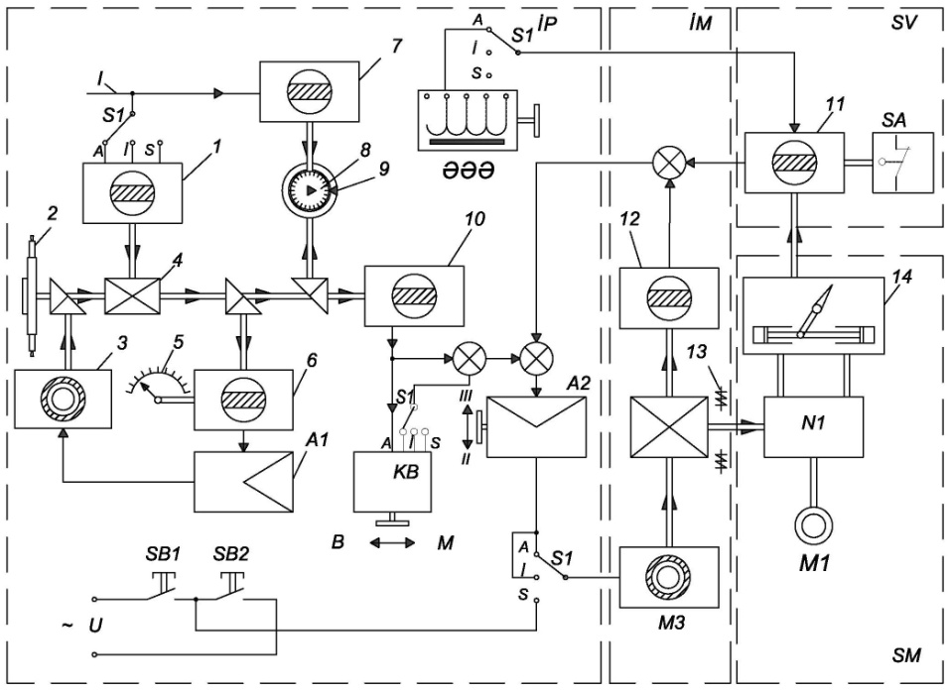

8. Avtomatlaşdırılmış gəmi sükanının prinsipial sxemini izah edin

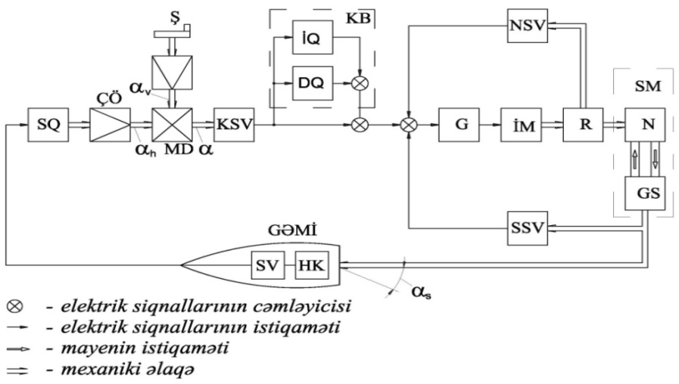

9. Avtomatik tənzimləmə sistemində TRP-125 tipli termotənzimləyicinin prinsipial sxemini izah edin

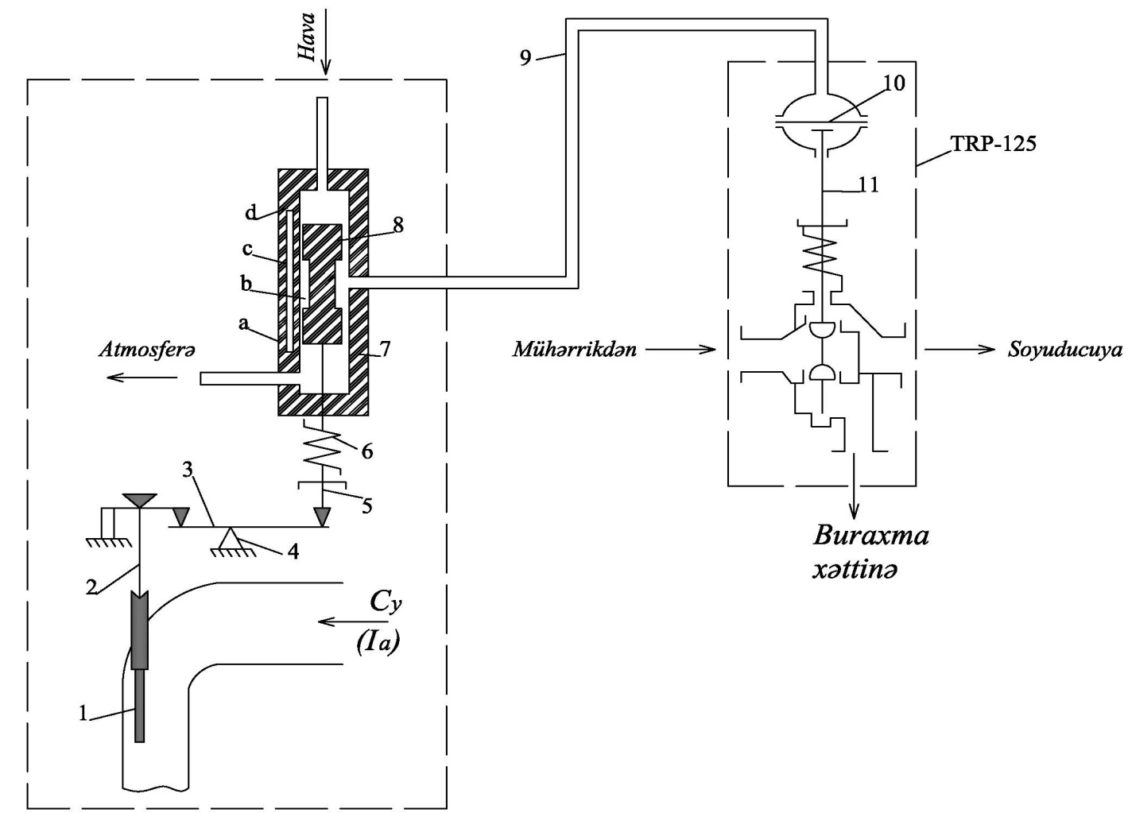

10.Avtomatlaşdirilmış qəza-xəbərdarlıq sisteminin prinsipial sxemini izah edin



